2013年電子計算機於土木水利工程應用研討會
許琦 謝尚賢 吳翌禎
摘要
請依照本範例格式說明與所附論文樣本編輯，論文用紙規格為A4，左右邊界各留2.5公分、上留3公分下留2公分，格式請參考本說明。建議使用Microsoft Word 2007或更新的版本。全文以十頁為限。此段摘要的標題需用標楷體 / Times New Roman 12 pt粗體。摘要內文請使用標楷體 / Times New Roman 12 pt、行距單行行高、與前後段距離分別為0.5行及0.5行、左右對齊。中英摘要應置於同一頁並僅限一頁。若本論文研究受國科會補助，應於關鍵字後註明研究計畫名稱、國科會編號及計畫主持人姓名。

關鍵字: 標楷體、行距單行行高、左右對齊

國科會計畫補助：研究計畫名稱，NSC國科會編號，計畫主持人姓名

2013 Conference on Computer Applications in Civil and Hydraulic Engineering
Chyi Sheu¹, Shang-Hsien Hsieh ² and I-Chen Wu³
ABSTRACT
Type your abstract here in 12 point TIMES NEW ROMAN. The abstract should give a clear indication of the objectives, scope, and results of the paper. Leave the word "ABSTRACT." Type your abstract here in 12 point TIMES NEW ROMAN. Use A4 for page layout. Leave 2.5 cm for side and bottom margins, and 3 cm for top margin. Microsoft Word 2007 or later is suggested. Full paper should not exceed ten pages.

Keywords: Times New Roman, Font Size 12

一、論文樣本說明

1.1 論文題目
論文題目請用標楷體14pt、粗體、行距單行行高、字元間距標準、與前後段距離分別為0.5行及0.5行、置中。

1.2 作者及單位
作者請用標楷體12pt、行距採單行行高、字元間距標準、與前後段距離分別為0行及1行方式打字、文字位置置中。單位名稱及職稱則利用註解方式標明，作者與作者之間請空一格以做區隔。

1.3 內文標題與內文
內文標題請使用標楷體/Times New Roman 12pt、行距單行行高、與前後段距離分別為0.5行及0.5行，粗體、靠左。內文請使用標楷體/ Times New Roman 12pt、行距單行行高、與前後段距離分別為0行及0行、左右對齊、第一行縮排2字元。

1.4 圖、表、照片、公式
圖表、照片可放置於內文提及處附近適當位置或於論文最後依序編排，圖名位於插圖下方、表名位於表格上方，並依序以阿拉伯數字表1、表2、表3…以及圖1、圖2、圖3…編號。圖名、表名及照片名採標楷體、大小12pt、字型樣式標準、行距單行行高，表名與前後段距離分別為0.5及0.5行，置中。

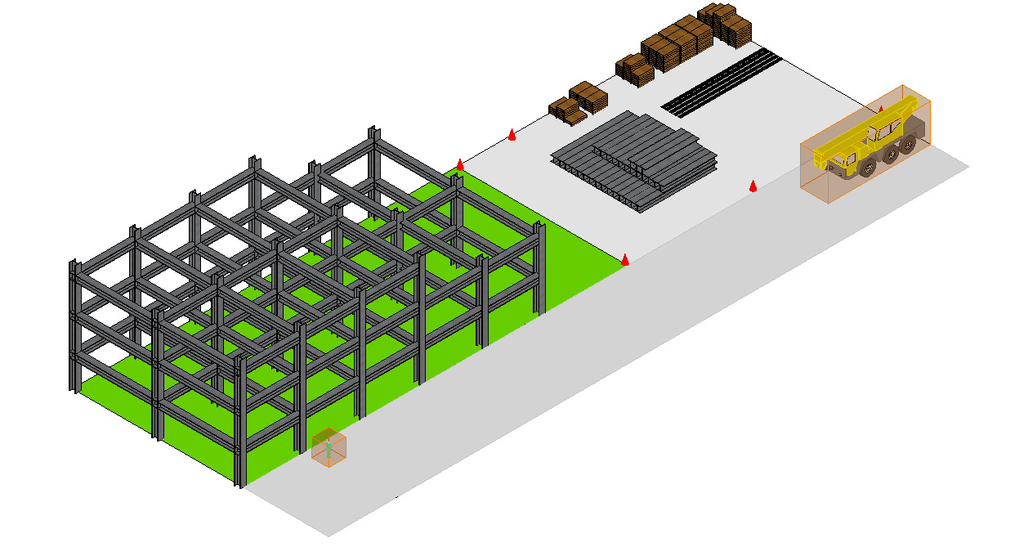
圖1、工區基本配置

表1、工程物件與影響因子
工程物件 | 影響因子
建物 | 3D幾何、安全範圍、時間
建地 | 3D幾何
人員 | 工作空間、時間
設備 | 設置空間、行進方向、時間
物料 | 儲存空間、工作空間、時間

二、文獻引用
引用文獻應於文中註明文獻編號，並於文末依中文、外文文獻依其文中順序排列。未於文中提及之文獻不得列入參考文獻中。期刊文獻按作者姓名、題目、期刊、期別、卷數、頁數、發表年依序列述；書籍按作者姓名、書名、出版社、頁數、發表年依序列述；會議論文按作者姓名、題目、研討會論文集名稱、會議日期、會議城市、舉辦國家、發表年依序列述；學位論文按作者姓名、學位論文種類、題目、學校系所名、畢業年依序列述。
參考文獻格式舉例於後：引用自中英文期刊的參見格式[1, 2]、書籍參見[3, 4]、會議論文參見[5, 6]、學位論文參見[7]。文末排列之文獻，採中文採標楷體、英文採Times New Roman、大小12pt，字型樣式標準，行距單行行稿，與前後段距離分別為0及0.5行，左邊縮排0.53cm。

參考文獻
- I. C. Wu and S. H. Hsieh, “Transformation from IFC Data Model to GML Data Model: Methodology and Tool Development,” Journal of the Chinese Institute of Engineers, Vol. 30, No. 6, pp. 1085-1090, 2007.
- 吳翌禎、謝尚賢，“4D營建管理系統之現況分析與發展趨勢”，營建管理季刊，第74期，23-34頁，2008。
- C. Eastman, P. Teicholz, R. Sacks and K. Liston, BIM Handbook: A Guide to Building Information Modeling for Owners, Managers, Designers, Engineers and Contractors, Wiley, 504 Pages, 2008.
- 楊世清、李華寧、張錦章，營建專業管理，台北斯坦出版有限公司，316 頁，1992。
- I. C. Wu and S. H. Hsieh, “VisPMIS:A Visual Project Management Information System,” Proceedings of the 11th East Asia-Pacific Conference on Structural Engineering and Construction, November 19-21th, Taipei, Taiwan, 2008.
- 邱彥璋、吳翌禎，“4D動態模擬應用於工作空間衝突分析之研究”，第十四屆 營建工程與管理學術研討會論文集，七月二日，台灣大學，台北，台灣，2010。
- 呂明娟，碩士論文，建築結構工程4D模擬系統之研究，國立台灣大學，2006。

國立高雄應用科技大學土木工程系 教授
國立台灣大學 土木工程學系 教授
國立高雄應用科技大學土木工程系 助理教授

